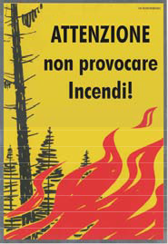Comune di Rossa

"DIVIETO ASSOLUTO DI ACCENDERE FUOCHI ALL'APERTO"

"FEUERVERBOT IN DEN BÜNDNER SÜDTÄLERN"
A partire da SUBITO è entrato in vigore il
divieto assoluto di accendere fuochi all'aperto.
Il divieto resterà in vigore fino alla successiva comunicazione di revoca.
Il divieto assoluto di accendere fuochi all'aperto si estende, di principio, a tutti i tipi di fuoco. Sono inoltre proibiti i fuochi artificiali, e le esercitazioni che possono causare incendi.
Le infrazioni al presente divieto sono punite con una multa e vengono perseguite dal Municipio.
Ringraziamo della comprensione.

MUNICIPIO DI ROSSA

Rossa, 28.12.2016

